建筑全能耗报告书
居住建筑

工程名称 | 新建项目
工程地点 | 河北-张家口-张北
设计编号
建设单位
设计单位
设 计 人
审 核 人
审 定 人
设计日期 | 2024年1月4日


采用软件 | 能耗计算BESI2023
软件版本 | 20220808(SP1)
研发单位 | 北京绿建软件股份有限公司
正版授权码 | T18636040630
目 录

1 建筑概况 3
2 计算依据 3
3 软件介绍 3
4 气象数据 4
4.1 气象地点 4
4.2 逐日干球温度表 4
4.3 逐月辐照量表 4
4.4 峰值工况 4
5 围护结构 5
5.1 工程材料 5
6 围护结构概况 6
7 房间类型 6
7.1 房间表 6
7.2 作息时间表 7
8 暖通空调系统 7
8.1 系统类型 7
8.1.1 系统分区 7
8.1.2 热回收参数 7
8.2 制冷系统 7
8.3 供暖系统 7
8.4 空调风机 7
8.4.1 独立新排风 7
9 照明 8
10 插座设备 8
11 排风机 8
12 生活热水 8
12.1.1 热水系统 8
13 电梯 9
14 光伏发电 9
15 计算结果 9
15.1 负荷分项统计 9
15.2 逐月负荷表 10
15.3 逐月电耗 11
15.4 全年能耗 12
16 附录 14
16.1 工作日/节假日人员逐时在室率(%) 14
16.2 工作日/节假日照明开关时间表(%) 14
16.3 工作日/节假日设备逐时使用率(%) 15
16.4 工作日/节假日空调系统运行时间表(1:开,0:关) 15

建筑概况
工程名称 | 新建项目
工程地点 | 河北-张家口-张北
地理位置 | 北纬：41.20° | 东经：114.70°
建筑面积(m²) | 地上1141 地下0
建筑层数 | 地上2 地下0
建筑高度（m） | 地上7.5 地下0.0
建筑体积(m³) | 4102.68
建筑外表面积(m²) | 1961.66
北向角度 | 90
结构类型
外墙太阳辐射吸收系数 | 0.75
屋顶太阳辐射吸收系数 | 0.98
控温期 | 全年控温

计算依据
1. 《绿色建筑评价标准》(GB/T50378-2019)
2. 《民用建筑绿色性能计算标准》(JGJ/T 449-2018)
3. 《建筑能效标识技术标准》(JGJ/T 288-2012)
4. 《严寒和寒冷地区居住建筑节能设计标准》JGJ 26-2018
5. 《民用建筑热工设计规范》GB50176
6. 《建筑外门窗气密，水密，抗风压性能分级及检测方法》GB/T 7106-2008

软件介绍
本报告内容由能耗计算BESI2023计算并输出，能耗计算BESI以CAD为平台，内置DOE2内核，可与建筑节能模型无缝对接，精准快速得到动态理想负荷，完美支持从《建筑能效标识技术标准》到《绿色建筑评价标准》要求的节能率，以及建筑全能耗的计算；软件充分考虑工程实际需求，从冷热源、输配水泵到末端风机，覆盖了常见暖通设备的能耗计算；并支持灵活的采暖供冷期、系统划分、运行策略设置等功能以及强大的结果数据分析。

气象数据

气象地点
河北-张北, 《中国建筑热环境分析专用气象数据集》

逐日干球温度表
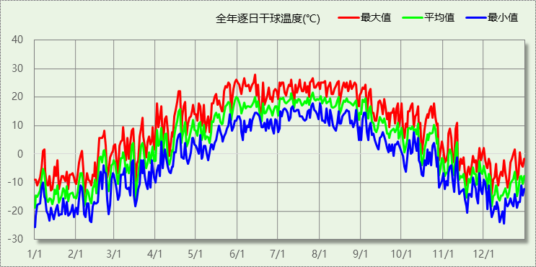

逐月辐照量表
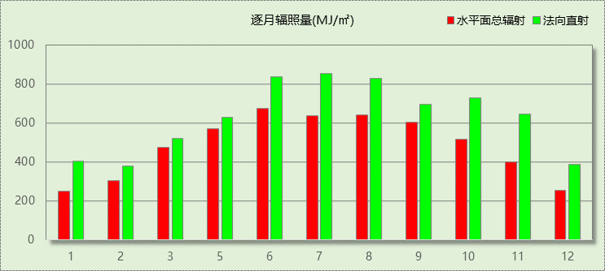

峰值工况
气象数据 | 时刻 | 干球温度(℃) | 湿球温度(℃) | 含湿量(g/kg) | 焓值(kj/kg)
最热 | 06月13日15时 | 27.8 | 15.6 | 8.4 | 49.3
最冷 | 01月01日07时 | -25.6 | -25.6 | 0.4 | -24.7

围护结构

工程材料
材料名称 | 导热系数λ | 蓄热系数S | 密度ρ | 比热容Cp | 蒸汽渗透系数u | 备注
材料名称 | W/(m.K) | W/(㎡.K) | kg/m³ | J/(kg.K) | g/(m.h.kPa) | 备注
水泥砂浆 | 0.930 | 11.370 | 1800.0 | 1050.0 | 0.0210 | 来源：《民用建筑热工设计规范》GB50176-2016
石灰砂浆 | 0.810 | 10.070 | 1600.0 | 1050.0 | 0.0443 | 来源：《民用建筑热工设计规范》GB50176-2016
钢筋混凝土 | 1.280 | 17.200 | 2500.0 | 920.0 | 0.0158 | 来源：《民用建筑热工设计规范》GB50176-2016
水泥珍珠岩板 | 0.210 | 3.440 | 600.0 | 1291.5 | 0.0000
防水层 | 0.070 | 1.306 | 1.0 | 1005.0 | 0.0100
TD泡沫混凝土保温板 | 0.045 | 1.050 | 120.0 | 1092.0 | 0.0158 | 内蒙古天达建材有限责任公司
建筑节能保温砂浆 | 0.060 | 10.000 | 300.0 | 1000.0 | 0.0000 | 修正系数=1.02
保温砂浆 | 0.030 | 10.000 | 500.0 | 1000.0 | 0.0000
防水层(沥青油毡、油毡纸) | 0.170 | 3.302 | 600.0 | 1470.0 | 0.0000
水泥砂浆（1） | 0.930 | 11.306 | 1800.0 | 1050.0 | 0.0430
抗裂砂浆（1） | 0.930 | 11.306 | 1800.0 | 1050.0 | 0.0140
烧结多孔砖墙 | 0.580 | 7.919 | 1400.0 | 1062.0 | 0.0000 | 河北居住2007规范第35页
硬质聚氨酯泡沫塑料 | 0.024 | 0.280 | 30.0 | 1500.0 | 0.0000
水泥砂浆（2） | 0.930 | 11.306 | 1800.0 | 1050.0 | 0.0000
钢筋混凝土（1） | 1.740 | 17.060 | 2500.0 | 920.0 | 0.0000
锅炉渣 | 0.290 | 4.405 | 1000.0 | 920.0 | 0.0000
软木板(ρ=150) | 0.058 | 1.094 | 150.0 | 1890.0 | 0.0000 | 蒸汽渗透系数为测定值
木屑板 | 0.065 | 4.409 | 200.0 | 2100.0 | 0.0000
ZGT防火保温浆料 | 0.029 | 2.200 | 160.0 | 2100.0 | 0.0140
干草 | 0.047 | 1.200 | 100.0 | 2010.0 | 0.0000 | 蒸汽渗透系数没有给出
实木地板 | 0.170 | 4.661 | 700.0 | 2510.0 | 0.0000
专用抹面砂浆 | 0.930 | 11.306 | 1800.0 | 1050.0 | 0.0140
炉渣砖砌体 | 0.810 | 10.467 | 1700.0 | 1094.0 | 0.0000 | 蒸汽渗透系数没有给出
普通粘土砖 | 0.810 | 10.551 | 1800.0 | 1050.0 | 0.0000
聚合物砂浆（网格布） | 0.930 | 11.306 | 1800.0 | 1050.0 | 0.0000

围护结构概况

 |  | 设计建筑
体形系数S |  | 0.48
屋顶传热系数K [W/(m²·K)] |  | 0.10
外墙（包括非透明幕墙）传热系数K [W/(m²·K)] |  | 0.15
房间天窗屋顶比
屋顶透明部分传热系数  K [W/(m²·K)] |  | 0.80
屋顶透明部分太阳得热系数 |  | 0.50
底面接触室外的架空或外挑楼板传热系数K [W/(m²·K)] |  | 0.14
非供暖地下室顶板K [W/(m2·K)] |  | －
分隔供暖与非供暖空间的隔墙K [W/(m2·K)] |  | 0.89
分隔供暖与非供暖空间的楼板K [W/(m2·K)] |  | 0.28
周边地面保温材料层热阻 R [(m2·K)/W |  | 1.98
地下室外墙保温材料层热阻 R [(m2·K)/W |  | －
外窗（包括透明幕墙） | 朝向 | 最不利窗墙比 | 传热  系数 | 太阳得热 系数(夏季)
外窗（包括透明幕墙） | 南向 | 0.23 | 0.80 | 0.44
外窗（包括透明幕墙） | 北向 | 0.23 | 0.80 | 0.44
外窗（包括透明幕墙） | 东向 | 0.22 | 0.80 | 0.44
外窗（包括透明幕墙） | 西向 | 0.26 | 0.80 | 0.44

房间类型

房间表
房间类型 | 空调  温度℃ | 供暖  温度℃ | 新风量 | 渗透风  换气次数 | 人员密度 | 照明功率  密度 | 电器设备  功率
卫生间 | 26 | 18 | 0.5(次/h) | 0(次/h) | 3(人) | 6(W/㎡) | 0(W/㎡)
厨房 | 26 | 18 | 0.5(次/h) | 0(次/h) | 10(人) | 6(W/㎡) | 24(W/㎡)
楼梯间 | － | － | 0(m³/h.人) | 0(次/h) | 2(人) | 0(W/㎡) | 0(W/㎡)
空房间 | － | － | 0(m³/h.人) | 0(次/h) | 0(人) | 0(W/㎡) | 0(W/㎡)
起居室 | 26 | 18 | 0.5(次/h) | 0(次/h) | 32(㎡/人) | 6(W/㎡) | 5(W/㎡)

作息时间表
详见附录

暖通空调系统

系统类型

系统分区
系统编号 | 系统类型 | 供冷  能效比 | 供热  能效比 | 面积(㎡) | 包含的房间
默认 |  | － | － | 309.97 | 1002(1)
Sys |  | － | － | 636.50 | 1008(1),1005(1),1004(1),1017(1),1016(1),1014(1),1006(1),1003(1),2019(2),2024(2),2023(2),2022(2),2012(2),2011(2),2010(2),2009(2)

热回收参数
系统编号 | 热回收 | 供冷 |  | 供暖
系统编号 | 热回收 | 回收效率 | 启动温(焓)差 | 回收效率 | 启动温(焓)差
默认 | 全热回收 | -- | -- | 0.55 | 5(℃)
Sys | 全热回收 | -- | -- | 0.55 | 5(℃)

制冷系统

供暖系统

空调风机

独立新排风
系统编号 | 新风量  (m³/h) | 单位风量耗功率  W/(m³/h) | 风机功率(W) | 运行时长(h) | 新风电耗(kWh)
默认 | 602 | 0.24 | 144 | 3000 | 433
Sys | 1471 | 0.24 | 353 | 3000 | 1059
合计 |  |  |  |  | 1492

系统编号 | 排风量  (m³/h) | 排风比 | 单位风量耗功率W/(m³/h) | 风机功率(W) | 运行时长(h) | 排风电耗  (kWh)
默认 | 481 | 0.8 | 0.24 | 116 | 3000 | 347
Sys | 1177 | 0.8 | 0.24 | 282 | 3000 | 847
合计 |  |  |  |  |  | 1194

照明
房间类型 | 单位面积电耗  (kWh/㎡) | 房间个数 | 房间合计面积  (㎡) | 合计电耗  (kWh)
卫生间 | 15.33 | 4 | 43 | 663
厨房 | 15.33 | 2 | 158 | 2415
楼梯间 | 0.00 | 2 | 61 | 0
空房间 | 0.00 | 1 | 24 | 0
起居室 | 12.05 | 11 | 812 | 9784
总计 |  |  |  | 12862

插座设备
房间类型 | 单位面积电耗  (kWh/㎡) | 房间个数 | 房间合计面积  (㎡) | 合计电耗  (kWh)
卫生间 | 0.00 | 4 | 43 | 0
厨房 | 210.24 | 2 | 158 | 33122
楼梯间 | 0.00 | 2 | 61 | 0
空房间 | 0.00 | 1 | 24 | 0
起居室 | 18.21 | 11 | 812 | 14794
总计 |  |  |  | 47916

排风机
额定功率  (kW) | 台数 | 使用系数 | 运行时间  (h/天) | 年运行天数 | 全年电耗  (kWh)
5 | 10 | 0.8 | 5 | 365 | 73000
总计 |  |  |  |  | 73000
注：此类风机指非空调区域排风机

生活热水

热水系统
分区 |  | 用水定额  (L/人·d) |  | 热水温差(℃) |  |  | 供应人数 |  |  | 年使用天数 |  |  |  | 所需热量  (kWh/a)
办公 |  | 10 |  | 45 |  |  | 50 |  |  | 365 |  |  |  | 9389
总计 |  |  |  |  |  |  |  |  |  |  |  |  |  | 9389
太阳能板 | 集热器面积(㎡) |  | 日均辐照量(kj/(㎡·d) |  |  | 年利用天数 |  |  | 集热器  效率 |  |  | 热损失  系数 | 太阳能供热(kWh/a)
0 | 0 |  | 16340 |  |  | 256 |  |  | 0.45 |  |  | 0.15 | 0
总计 |  |  |  |  |  |  |  |  |  |  |  |  | 0
热水设备 |  |  |  |  | 能源 |  |  | 效率 |  |  | 耗气量(m3) |  |  |  | 耗电量(kWh/a)
锅炉 |  |  |  |  | 电 |  |  | 0.9 |  |  | 0 |  |  |  | 10432.5

电梯
无

光伏发电
日照辐照量(kJ/㎡.天)：17360，年运行天数：365
光伏板面积  (㎡) | 单位面积  发电参数 | 光伏系统效率 | 光伏电池性能衰减修正系数 | 全年供电  (kWh)
43.7552 | 0.4 | 0.8 | 0.9 | 22180
总计 |  |  |  | 22180

计算结果

负荷分项统计
分类 | 围护传热 | 室内得热 | 窗日射 | 新风/渗透 | 热回收 | 合计
供暖需求(kWh/㎡) | -7.16 | 1.72 | 3.04 | -11.46 | 4.99 | -8.88
供冷需求(kWh/㎡) | 0.00 | 0.00 | 0.00 | 0.00 | 0.00 | 0.00
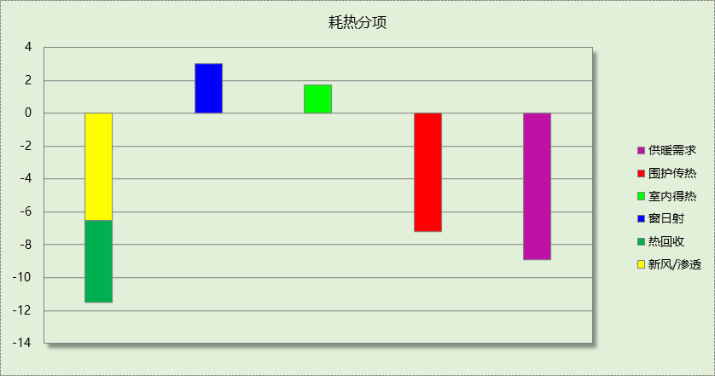

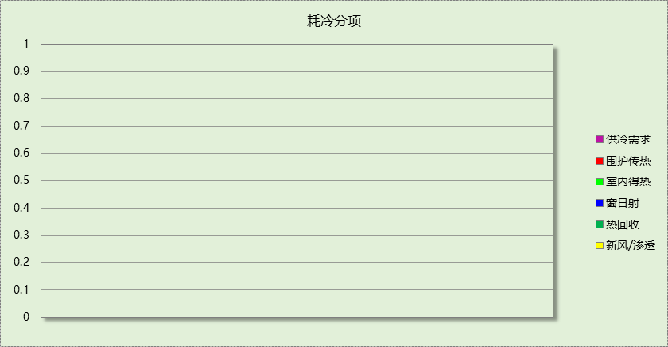

逐月负荷表
月份 | 供暖需求  (kWh) | 供冷需求  (kWh) | 热负荷  峰值(kW) | 热负荷  峰值时刻 | 冷负荷  峰值(kW) | 冷负荷  峰值时刻
1月 | 3424 | 0 | 36.982 | 01月02日06时 | 0.000 | --
2月 | 1615 | 0 | 35.472 | 02月14日06时 | 0.000 | --
3月 | 511 | 0 | 14.421 | 03月18日06时 | 0.000 | --
4月 | 29 | 0 | 1.801 | 04月12日06时 | 0.000 | --
5月 | 0 | 0 | 0.000 | -- | 0.000 | --
6月 | 0 | 0 | 0.000 | -- | 0.000 | --
7月 | 0 | 0 | 0.000 | -- | 0.000 | --
8月 | 0 | 0 | 0.000 | -- | 0.000 | --
9月 | 0 | 0 | 0.000 | -- | 0.000 | --
10月 | 8 | 0 | 0.947 | 10月31日07时 | 0.000 | --
11月 | 1469 | 0 | 25.711 | 11月18日06时 | 0.000 | --
12月 | 3072 | 0 | 31.413 | 12月09日06时 | 0.000 | --
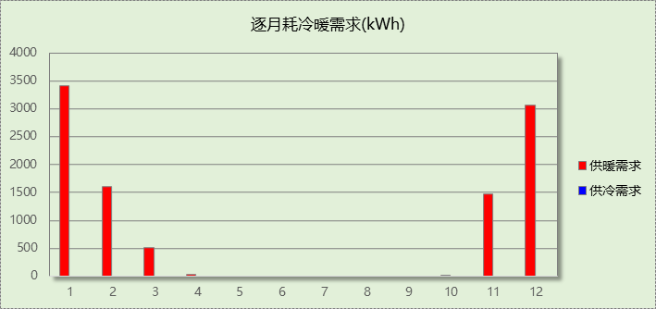

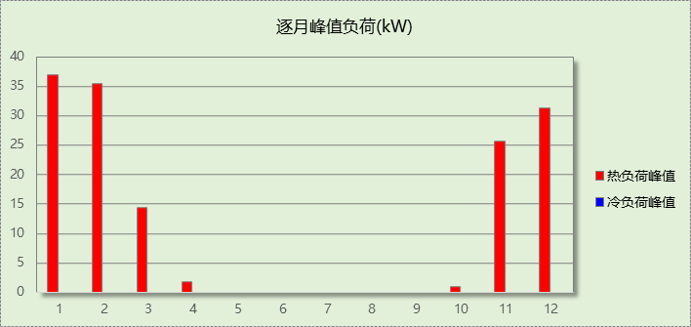

逐月电耗
注:供冷供暖为冷热源及输配水泵电耗，热水为扣减太阳能后电耗，所有数据单位kWh/㎡。
月 | 供冷 | 供暖 | 空调风机 | 照明 | 插座设备 | 排风机 | 电梯 | 热水
1 | 0.00 | 0.00 | 0.00 | 0.96 | 3.57 | 63.99 | 0.00 | 8.23
2 | 0.00 | 0.00 | 0.21 | 0.86 | 3.22 | 63.99 | 0.00 | 8.23
3 | 0.00 | 0.00 | 0.16 | 0.96 | 3.57 | 63.99 | 0.00 | 8.23
4 | 0.00 | 0.00 | 0.20 | 0.93 | 3.45 | 63.99 | 0.00 | 8.23
5 | 0.00 | 0.00 | 0.20 | 0.96 | 3.57 | 63.99 | 0.00 | 8.23
6 | 0.00 | 0.00 | 0.21 | 0.93 | 3.45 | 63.99 | 0.00 | 8.23
7 | 0.00 | 0.00 | 0.18 | 0.96 | 3.57 | 63.99 | 0.00 | 8.23
8 | 0.00 | 0.00 | 0.22 | 0.96 | 3.57 | 63.99 | 0.00 | 8.23
9 | 0.00 | 0.00 | 0.21 | 0.93 | 3.45 | 63.99 | 0.00 | 8.23
10 | 0.00 | 0.00 | 0.19 | 0.96 | 3.57 | 63.99 | 0.00 | 8.23
11 | 0.00 | 0.00 | 0.19 | 0.93 | 3.45 | 63.99 | 0.00 | 8.23
12 | 0.00 | 0.00 | 0.20 | 0.96 | 3.57 | 63.99 | 0.00 | 8.23
合计 | 0.00 | 0.00 | 2.15 | 11.28 | 42.01 | 63.99 | 0.00 | 8.23

全年能耗
能耗分类 | 能耗子类 | 设计建筑  (kWh/㎡) | 备注
建筑负荷 | 耗冷量 | 0.00
建筑负荷 | 耗热量 | 8.88
建筑负荷 | 冷热合计 | 8.88
热回收 | 供冷 | 0.00
热回收 | 供暖 | 4.99
热回收 | 冷热合计 | 4.99
供冷电耗  (Ec) | 中央冷源 | 0.00
供冷电耗  (Ec) | 冷却水泵 | 0.00
供冷电耗  (Ec) | 冷冻水泵 | 0.00
供冷电耗  (Ec) | 冷却塔 | 0.00
供冷电耗  (Ec) | 冷源侧水泵 | -
供冷电耗  (Ec) | 多联机/单元式空调 | 0.00
供冷电耗  (Ec) | 供冷合计 | 0.00
供暖电耗  (Eh) | 中央热源 | 0.00
供暖电耗  (Eh) | 供暖水泵 | 0.00
供暖电耗  (Eh) | 热源侧水泵 | -
供暖电耗  (Eh) | 多联机/单元式热泵 | 0.00
供暖电耗  (Eh) | 供暖合计 | 0.00
空调风机电耗  (Ef) | 新排风 | 2.35
空调风机电耗  (Ef) | 风机盘管 | 0.00
空调风机电耗  (Ef) | 多联机室内机 | 0.00
空调风机电耗  (Ef) | 全空气系统 | 0.00
空调风机电耗  (Ef) | 风机合计 | 2.35
照明电耗 |  | 11.28
插座设备电耗 |  | 42.01
其他电耗(Eo) | 电梯 | 0.00
其他电耗(Eo) | 独立排风机 | 63.99
其他电耗(Eo) | 生活热水 | 9.15 | 扣减了太阳能热水
其他电耗(Eo) | 其他合计 | 73.14
可再生能源  (Er) | 太阳能热水(Es) | 0.00
可再生能源  (Er) | 光伏发电(Ep) | 19.44
可再生能源  (Er) | 风力发电(Ew) | 0.00
可再生能源  (Er) | 合计 | 19.44
建筑总能耗(E1)：电耗(kWh/㎡) |  | 109.33 | E1=Ec+Eh+Ef+Eo-Er

能耗分项 | 需求量(kWh/㎡) | 可再生能源利用 | 利用量(热量) (kWh/㎡)
耗冷量Qc
耗热量Qh |  | 地源\空气源热泵EPh
生活热水耗热量Qw |  | 太阳能\空气源热泵
照明能耗Ql |  | 光伏发电Er
电梯能耗Qe |  | 风力发电Ew
合计 | 0.00 |  | 0.00
可再生能源利用率 | 0%

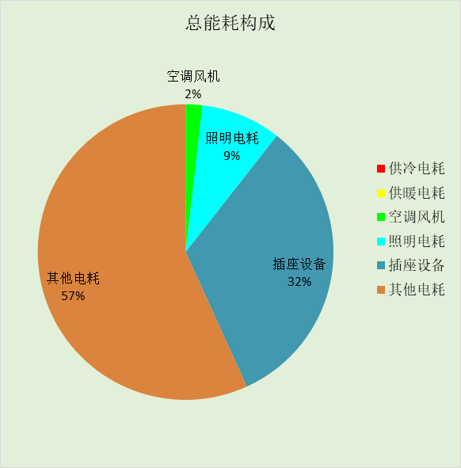

附录

工作日/节假日人员逐时在室率(%)

房间类型 | 1 | 2 | 3 | 4 | 5 | 6 | 7 | 8 | 9 | 10 | 11 | 12 | 13 | 14 | 15 | 16 | 17 | 18 | 19 | 20 | 21 | 22 | 23 | 24
卫生间 | 0 | 0 | 0 | 0 | 0 | 0 | 0 | 0 | 0 | 0 | 0 | 0 | 0 | 0 | 0 | 0 | 0 | 0 | 0 | 0 | 0 | 0 | 0 | 0
卫生间 | 0 | 0 | 0 | 0 | 0 | 0 | 0 | 0 | 0 | 0 | 0 | 0 | 0 | 0 | 0 | 0 | 0 | 0 | 0 | 0 | 0 | 0 | 0 | 0
厨房 | 0 | 0 | 0 | 0 | 0 | 7 | 41 | 42 | 9 | 1 | 10 | 41 | 19 | 2 | 0 | 1 | 21 | 71 | 74 | 19 | 2 | 0 | 1 | 0
厨房 | 0 | 0 | 0 | 0 | 0 | 7 | 41 | 42 | 9 | 1 | 10 | 41 | 19 | 2 | 0 | 1 | 21 | 71 | 74 | 19 | 2 | 0 | 1 | 0
楼梯间 | 0 | 0 | 0 | 0 | 0 | 0 | 0 | 0 | 0 | 0 | 0 | 0 | 0 | 0 | 0 | 0 | 0 | 0 | 0 | 0 | 0 | 0 | 0 | 0
楼梯间 | 0 | 0 | 0 | 0 | 0 | 0 | 0 | 0 | 0 | 0 | 0 | 0 | 0 | 0 | 0 | 0 | 0 | 0 | 0 | 0 | 0 | 0 | 0 | 0
空房间 | 0 | 0 | 0 | 0 | 0 | 0 | 0 | 0 | 0 | 0 | 0 | 0 | 0 | 0 | 0 | 0 | 0 | 0 | 0 | 0 | 0 | 0 | 0 | 0
空房间 | 0 | 0 | 0 | 0 | 0 | 0 | 0 | 0 | 0 | 0 | 0 | 0 | 0 | 0 | 0 | 0 | 0 | 0 | 0 | 0 | 0 | 0 | 0 | 0
起居室 | 16 | 16 | 16 | 15 | 16 | 24 | 31 | 19 | 15 | 14 | 14 | 19 | 22 | 19 | 13 | 14 | 18 | 35 | 49 | 54 | 50 | 35 | 21 | 15
起居室 | 14 | 13 | 13 | 13 | 13 | 18 | 22 | 24 | 29 | 32 | 34 | 37 | 35 | 32 | 26 | 28 | 33 | 39 | 44 | 47 | 45 | 34 | 23 | 16

注：上行：工作日；下行：节假日

工作日/节假日照明开关时间表(%)

房间类型 | 1 | 2 | 3 | 4 | 5 | 6 | 7 | 8 | 9 | 10 | 11 | 12 | 13 | 14 | 15 | 16 | 17 | 18 | 19 | 20 | 21 | 22 | 23 | 24
卫生间 | 0 | 0 | 0 | 0 | 0 | 0 | 0 | 0 | 0 | 0 | 0 | 0 | 0 | 0 | 0 | 0 | 100 | 100 | 100 | 100 | 100 | 100 | 100 | 0
卫生间 | 0 | 0 | 0 | 0 | 0 | 0 | 0 | 0 | 0 | 0 | 0 | 0 | 0 | 0 | 0 | 0 | 100 | 100 | 100 | 100 | 100 | 100 | 100 | 0
厨房 | 0 | 0 | 0 | 0 | 0 | 0 | 0 | 0 | 0 | 0 | 0 | 0 | 0 | 0 | 0 | 0 | 100 | 100 | 100 | 100 | 100 | 100 | 100 | 0
厨房 | 0 | 0 | 0 | 0 | 0 | 0 | 0 | 0 | 0 | 0 | 0 | 0 | 0 | 0 | 0 | 0 | 100 | 100 | 100 | 100 | 100 | 100 | 100 | 0
楼梯间 | 0 | 0 | 0 | 0 | 0 | 0 | 0 | 0 | 0 | 0 | 0 | 0 | 0 | 0 | 0 | 0 | 100 | 100 | 100 | 100 | 100 | 100 | 100 | 0
楼梯间 | 0 | 0 | 0 | 0 | 0 | 0 | 0 | 0 | 0 | 0 | 0 | 0 | 0 | 0 | 0 | 0 | 100 | 100 | 100 | 100 | 100 | 100 | 100 | 0
空房间 | 0 | 0 | 0 | 0 | 0 | 0 | 0 | 0 | 0 | 0 | 0 | 0 | 0 | 0 | 0 | 0 | 100 | 100 | 100 | 100 | 100 | 100 | 100 | 0
空房间 | 0 | 0 | 0 | 0 | 0 | 0 | 0 | 0 | 0 | 0 | 0 | 0 | 0 | 0 | 0 | 0 | 100 | 100 | 100 | 100 | 100 | 100 | 100 | 0
起居室 | 0 | 0 | 0 | 0 | 0 | 0 | 0 | 0 | 0 | 0 | 0 | 0 | 0 | 0 | 0 | 0 | 0 | 0 | 100 | 100 | 100 | 100 | 100 | 50
起居室 | 0 | 0 | 0 | 0 | 0 | 0 | 0 | 0 | 0 | 0 | 0 | 0 | 0 | 0 | 0 | 0 | 0 | 0 | 100 | 100 | 100 | 100 | 100 | 50

注：上行：工作日；下行：节假日

工作日/节假日设备逐时使用率(%)

房间类型 | 1 | 2 | 3 | 4 | 5 | 6 | 7 | 8 | 9 | 10 | 11 | 12 | 13 | 14 | 15 | 16 | 17 | 18 | 19 | 20 | 21 | 22 | 23 | 24
卫生间 | 100 | 100 | 100 | 100 | 100 | 100 | 100 | 100 | 100 | 100 | 100 | 100 | 100 | 100 | 100 | 100 | 100 | 100 | 100 | 100 | 100 | 100 | 100 | 100
卫生间 | 100 | 100 | 100 | 100 | 100 | 100 | 100 | 100 | 100 | 100 | 100 | 100 | 100 | 100 | 100 | 100 | 100 | 100 | 100 | 100 | 100 | 100 | 100 | 100
厨房 | 100 | 100 | 100 | 100 | 100 | 100 | 100 | 100 | 100 | 100 | 100 | 100 | 100 | 100 | 100 | 100 | 100 | 100 | 100 | 100 | 100 | 100 | 100 | 100
厨房 | 100 | 100 | 100 | 100 | 100 | 100 | 100 | 100 | 100 | 100 | 100 | 100 | 100 | 100 | 100 | 100 | 100 | 100 | 100 | 100 | 100 | 100 | 100 | 100
楼梯间 | 100 | 100 | 100 | 100 | 100 | 100 | 100 | 100 | 100 | 100 | 100 | 100 | 100 | 100 | 100 | 100 | 100 | 100 | 100 | 100 | 100 | 100 | 100 | 100
楼梯间 | 100 | 100 | 100 | 100 | 100 | 100 | 100 | 100 | 100 | 100 | 100 | 100 | 100 | 100 | 100 | 100 | 100 | 100 | 100 | 100 | 100 | 100 | 100 | 100
空房间 | 100 | 100 | 100 | 100 | 100 | 100 | 100 | 100 | 100 | 100 | 100 | 100 | 100 | 100 | 100 | 100 | 100 | 100 | 100 | 100 | 100 | 100 | 100 | 100
空房间 | 100 | 100 | 100 | 100 | 100 | 100 | 100 | 100 | 100 | 100 | 100 | 100 | 100 | 100 | 100 | 100 | 100 | 100 | 100 | 100 | 100 | 100 | 100 | 100
起居室 | 23 | 23 | 23 | 23 | 23 | 23 | 23 | 23 | 23 | 23 | 23 | 23 | 69 | 69 | 23 | 23 | 23 | 23 | 23 | 100 | 100 | 100 | 100 | 69
起居室 | 23 | 23 | 23 | 23 | 23 | 23 | 23 | 23 | 23 | 23 | 23 | 23 | 69 | 69 | 23 | 23 | 23 | 23 | 23 | 100 | 100 | 100 | 100 | 69

注：上行：工作日；下行：节假日

工作日/节假日空调系统运行时间表(1:开,0:关)

系统编号 | 1 | 2 | 3 | 4 | 5 | 6 | 7 | 8 | 9 | 10 | 11 | 12 | 13 | 14 | 15 | 16 | 17 | 18 | 19 | 20 | 21 | 22 | 23 | 24
默认 | 0 | 0 | 0 | 0 | 0 | 0 | 1 | 1 | 1 | 1 | 1 | 1 | 1 | 1 | 1 | 1 | 1 | 1 | 0 | 0 | 0 | 0 | 0 | 0
默认 | 0 | 0 | 0 | 0 | 0 | 0 | 0 | 0 | 0 | 0 | 0 | 0 | 0 | 0 | 0 | 0 | 0 | 0 | 0 | 0 | 0 | 0 | 0 | 0
Sys | 0 | 0 | 0 | 0 | 0 | 0 | 1 | 1 | 1 | 1 | 1 | 1 | 1 | 1 | 1 | 1 | 1 | 1 | 0 | 0 | 0 | 0 | 0 | 0
Sys | 0 | 0 | 0 | 0 | 0 | 0 | 0 | 0 | 0 | 0 | 0 | 0 | 0 | 0 | 0 | 0 | 0 | 0 | 0 | 0 | 0 | 0 | 0 | 0

注：上行：工作日；下行：节假日

